Екатерина Великая
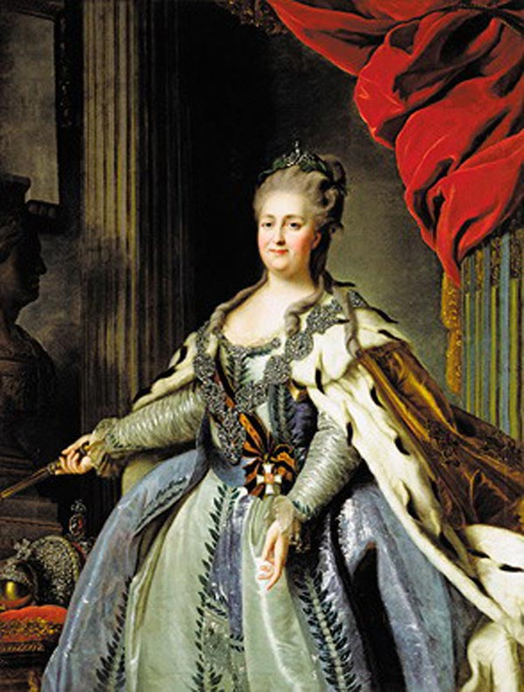

Родилась будущая императрица России в Германии. Её отец состоял на службе у прусского короля. Семья была небогатой, Екатерина получила домашнее образование. Она росла любознательной, склонной к подвижным играм, настойчивой.
В 1744 году Екатерина вместе с матерью была приглашена российской императрицей Елизаветой Петровной в Россию. В России Екатерина стремилась наиболее полно ознакомиться со страной, которую воспринимала как новую родину: стала изучать русский язык, историю, православие, русские традиции.
До восшествия Екатерины на престол Россия находилась в слабом экономическом и политическом состоянии. Финансы были истощены. Армия не получала жалованья, торговля находилась в упадке.
Екатерина провела ряд реформ, в результате которых население России возросло до 37 млн человек. Армия была увеличена до 312 тыс. человек. Флот в 1790 г. имел в своём составе 67 линейных кораблей и 40 фрегатов. К концу XVIII в. в стране уже насчитывалось 2294 промышленных предприятия, из них 1200 средних и крупных предприятий с применением ручного труда. Значительно увеличился вывоз российских товаров в европейские страны, в том числе через развивающиеся черноморские порты Херсон и Севастополь. Особенно Екатерина II заботилась об укреплении южных морских границ России.
В годы царствования Екатерины была создана сеть городских школ, открылись ремесленные училища. Академия наук России, созданная по указу Петра I в 1724 году, стала одной из лучших в Европе. Славу России принесли выдающиеся русские учёные, дипломаты, военные, деятели культуры и искусства. Россия стала сильным государством.

1. Отметьте слово, в котором все согласные твёрдые.
1) сквер 2) город 3) природа
2. Какой абзац можно озаглавить «Реформы Екатерины»?
1) третий 2) четвёртый 3) пятый

3. Как обращались к Екатерине Великой?
1) Ваше величество
2) Ваше преосвященство
3) Ваше преподобие

4. Кто такая Екатерина II?
1) королева 2) императрица 3) царевна

5. В каком году Российская Академия наук будет отмечать 300-летний юбилей?
1) в 2024 году 2) в 2016 году 3) в 2014 году

6. В предложении Семья была небогатой прилагательное
1) женского рода 2) мужского рода 3) среднего рода

7. Чему не могли учить в ремесленных училищах, открытых при Екатерине?
1) столярному делу
2) переплётному делу
3) автослесарному делу

8. Каким из предложенных слов можно заменить слово открыт в предложении Открыт памятник Екатерине Великой?
1) построен 2) установлен 3) сооружён

9. К какому типу относится предложенный текст?
1) повествование 2) рассуждение 3) описание

10. Укажите южный военно-морской форпост России, укреплению которого активно способствовала Екатерина II.
1) Одесса 2) Севастополь 3) Новороссийск

11. Численность армии за время царствования Екатерины была увеличена на 156 тыс. человек. Какова была численность российской армии перед её восшествием на престол?
1) 152 тыс. 2) 156 тыс. 3) 158 тыс.

12. Что можно сказать о глаголе в предложении Екатерина получила домашнее образование? Это глагол
1) 1-го спряжения настоящего времени единственного числа
2) 2-го спряжения прошедшего времени единственного числа женского рода
3) 1-го спряжения прошедшего времени единственного числа женского рода

13. В каком ряду во всех словах пропущена безударная гласная, проверяемая ударением?
1) ч...ловек, пров...ла, ознакомиться
2) в...енные, д...машнее, созд...нные
3) п...шли, ч...тать, с...бака

14. Как назывались созданные при Екатерине образовательные заведения, которые готовили мастеровых людей для работы на предприятиях?
1) профессиональное училище
2) ремесленное училище
3) колледж

15. Закончите предложение, выбрав верное слово из предложенных. Производство, выпускающее продукцию без применения ручного труда, называется...
1) автоматизированным 2) серийным 3) поточным

16. Число средних и крупных предприятий с применением ручного труда за время правления Екатерины II выросло в два раза. Сколько средних и крупных предприятий с применением ручного труда насчитывалось на начало правления Екатерины II?
1) 1147 2) 1747 3) 600

17. На сколько линейных кораблей и на сколько фрегатов увеличился флот России при Екатерине, если до её правления флот состоял из 27 единиц, причём линейных кораблей было на 15 больше, чем фрегатов?
1) 15 и 27 2) 61 и 19 3) 46 и 34

18. Выберите верное утверждение: Царь в России
1) избирался народом
2) назначался на царствование
3) получал трон по наследству

19. Между линейным кораблём и фрегатом расстояние 130 миль. Их капитаны получают приказ об одномоментном начале движения навстречу друг другу и встрече через 2 часа. С какой скоростью должен двигаться каждый, чтобы не опоздать к месту встречи, если скорость линейного корабля на 5 узлов меньше скорости фрегата? (Узел – миля в час.)
1) 30 узл.; 35 узл. 2) 35 узл.; 30 узл. 3) 65 узл.; 70 узл.

20. В предложении Она росла любознательной, склонной к подвижным играм, настойчивой найдите местоимение. Оно
1) 1-го лица единственного числа
2) 3-го лица единственного числа
3) 2-го лица множественного числа

- Иванова JI. Л., Суслов В. Н. Комбинированные тесты. 4-5 класс. Русский язык, литературное чтение и развитие речи, математика, окружающий мир: учебно-методическое пособие /Л. Л. Иванова, В. Н. Суслов; под ред. Ф. Ф. Лысенко. Изд. 4-е. – Ростов н/Д: Легион-М, 2011. – 160 с. – (Начальное общее образование.)

